Муниципальное бюджетное учреждение дополнительного образования

«Станция юных техников»

Мастер-класс.

Изготовление робота из бумаги с учащимися младших классов в объединении «Начальное техническое моделирование»

Подготовила: педагог

дополнительного образования

Захарова Тамара Григорьевна

г. Ханты-Мансийск

2018

Изготовление робота из бумаги с учащимися младших классов в объединении «Начального технического моделирования»

Цель:
Знакомство детей с роботами помощниками. Формирование у учащихся интереса к техническим видам творчества.
Задачи:
обучающие:
- дать представление о роботах, которые использует человек.
- расширить представление детей о разнообразии роботов;
- систематизировать знания детей о роботах помощниках;
- закрепить навыки и умения по конструированию бумажного робота из
- геометрических фигур;
развивающие:
- развивать у детей творческие способности, воображение и индивидуальное самовыражение при выполнении творческих работ;
воспитательные:
-воспитание эстетического вкуса, усидчивости, работоспособности;
-дать возможность ребенку ощутить удовольствие и гордость от результата своего труда;
-воспитывать интерес к техническим видам творчества.
Предварительная работа:
Беседы с детьми «Человек создаёт технику», «Техника помогает нам».
Рассматривание иллюстраций с изображением станков, компьютера, роботов, «умных машин».
Материалы и инструменты:
Альбомная бумага, калька, копировальная бумага, карандаши цветные, простые, фломастеры, скрепки, ножницы, шило.
Иллюстрации с изображением компьютера, станков, роботов, калькулятора.
Ход занятия:
1.Организационный момент. Организация рабочего места.
2. Введение в тему.
- Дети, отгадайте, пожалуйста, загадку:
На земле он всех умней,
Потому он всех сильней (Человек)
- Это человек.
- А разве человек сильнее всех? Сильнее слона, медведя? (Ответы детей).
Ведь человек не может летать как птицы, не может быстро бегать, не может
жить под водой, как рыбы; видеть в темноте. А почему же он сильней?
В загадке есть подсказка – На земле он всех умней!
Посмотрите вокруг – очень много предметов, которые помогают нам жить. Их сделали люди. Есть такие люди, которые умеют придумывать, создавать что-то совсем новое, такое, чего никогда не было, но что людям необходимо. Их называют изобретателями, учёными. Если бы не было на Земле таких людей, у нас бы не было всего того, что есть сегодня. Например, не было бы стола, телефона, машин, самолёта... Помогите мне, подскажите, какие ещё устройства, механизмы, машины, приборы создал человек, чтобы облегчить и улучшить свою жизнь. (Выслушать ответы детей).
Их уже несчётное множество. Все эти предметы нужны, чтобы питаться, спать, ухаживать за своим телом; чтобы отдыхать; чтобы учиться; чтобы работать.
3. Изучение нового материала
Наша лаборатория сегодня превратится в мастерскую, где вы будете изобретателями, а вот что вы будете создавать, попробуйте отгадать.
Педагог зачитывает стихотворение:
Нет руля и нету шин,
Но я – родственник машин.
Хоть с квадратной головой,
Я почти как вы, живой:
Я стою и я хожу,
Кто захочет, с тем дружу.
Пусть немного твердолобый,
Но я очень добрый …робот.
Педагог:
- Кто это? Правильно робот. Но прежде, чем перейти к изготовлению робота, мы познакомимся с помощниками человека.
У людей разных профессий есть предметы – помощники. Давайте о некоторых мы сегодня поговорим подробнее. Человек не всегда может выполнить работу сам, и ему нужна помощь. Например, «умная машина». Посмотрите, что у меня есть (показать калькулятор). Вы знаете, что это за предмет? А для чего он нужен, и как он помогает человеку? (Он необходим для того, чтобы считать).
Да, правильно!
Давным-давно люди считали на пальцах рук и ног. Но это было неудобно, потому что нельзя было посчитать до 20-30. И тогда человек изобрёл счёты. (Показать). Вот такие. Это рама с перекладинами, на которых нанизаны косточки. Они знакомы, наверное, каждому из вас. Сейчас уже редко, но всё-таки они используются. Они не очень удобны. Почему? (Большие по размеру, на них трудно посчитать большие цифры, долго считать). И поэтому человек изобрёл калькулятор.
Калькулятор – это электронное вычислительное устройство для выполнения операций над числами: сложение, вычитание, умножение, деление. Калькулятор может работать при помощи солнечной энергии; имеет небольшие размеры (он помещается в кармане), лёгкий по весу. Нажимая на кнопки с цифрами, человек может производить любые операции с большими числами (что трудно сделать в уме). Калькулятор помогает человеку для решения сложных вычислений. Он быстро действует, надёжен, результат выводится на экран.
- Дети, а как вы думаете, людям каких профессий необходим калькулятор? (Продавец, кассир, бухгалтер…). Но и на этом человек не остановился, а продолжал ещё изобретать предметы, облегчающие его труд. Посмотрите, что теперь ещё используют люди. (Показать на иллюстрации компьютер и его главные части). Что это? Правильно, компьютер!
Расскажите, что вы знаете о компьютере? (Выслушать ответы детей). А что умеет делать
компьютер?
Компьютер – это чудо-агрегат
Может делать всё подряд –
Петь, играть, читать, считать
Самым лучшим другом стать
Компьютер нужен для труда,
Обогащения ума,
С ним просто весело всегда!
Давайте рассмотрим, из каких главных частей состоит компьютер, без которых он не будет
работать:
Процессор – это мозг и голова компьютера. Через него проходит вся важнейшая информация в компьютере. Процессор её перерабатывает и направляет другим частям компьютера. Монитор (экран). Клавиатура (на которой набирают команды для компьютера). Мышь (передаёт наши движения в компьютер).
Компьютер приносит пользу, он помогает нам в труде: передаёт информацию, хранит
информацию, решает трудные задачи за короткое время (большая скорость выполнения
вычислений). И сегодня уже невозможно представить, как раньше люди обходились без компьютера. Он необходим людям самых разных профессий (врачам, учителям, бухгалтерам, менеджерам, директорам, программистам, писателям, школьникам и всем).
-Дети, а откуда берутся окружающие нас предметы, кто и как их создаёт? Их создаёт человек. А ему помогают в этом «умные машины». И не только помогают, но и даже
могут заменять его в работе. Изобретатели давно мечтали освободить человека, его умелые
руки от тяжёлого труда. И тогда появились станки.
Вот посмотрите (показать иллюстрации различных станков).
Станок – это сложная машина, с помощью которой на заводах и фабриках изготавливают велосипеды и автомобили, радиоприёмники и телевизоры, часы и электроприборы, одежду и обувь, иголки и железнодорожные вагоны, фарфоровую и стеклянную посуду, резиновые шины и галоши, карандаши и тетради; печатают книги и газеты и т.д. Станки сами, без помощи человека, выполняют и производят различные операции: передвигают тяжести, собирают автомобили, обрабатывают древесину, ткут ткани, печатают книги. Действуют они по программе, составленной и заложенной в них людьми. Станки помогают экономить время – быстро выполняют любую работу и при этом, не ошибаясь и не уставая. А человеку остаётся лишь управлять машинами с помощью кнопок, выключателей, пультов; обслуживать (убирать) и чинить их. Но и на этом чудеса, созданные человеком не закончились! Самым большим достижением человеческой мысли являются роботы.
Ещё в далёкой древности люди мечтали создать существо, с огромным количеством рук, чтобы оно выполняло сразу много дел, эти образы остались в истории. Первые попытки создать робота были у Архимеда, его катапульта и баллиста, которые помогали в боях с врагами. Но первого человекоподобный механизм изготовил в 1495 г. Леонардо да Винчи. Это был механизм, одетый в рыцарские доспехи, приводился он в движение с помощью тросов и роликов. Этот рыцарь так ни разу и не побывал в бою. С тех пор появилось много разных роботов, но интерес всегда вызывал человекоподобный робот, который теперь называется – АНДРОИД. Сейчас роботов изготавливают по всему миру: в Японии, России, Америке, Чехии и в других странах. В Японии создан самый маленький робот весом в 1 г, который умещается на кончике пальца и меньше человеческого глаза.
Россия тоже занимается разработкой и производством роботов. Ежегодно в Москве на ВДНХа, проходит выставка Роботехники. Наука, которая разрабатывает, а потом и создаёт роботов, называется «роботехника». Как называют людей, кто непосредственно занимается их созданием? Да, это конструкторы.
Робот – это «умная машина», которая может заменить человека и сама выполнить за него тяжёлую и вредную для здоровья работу. И даже может выполнить то, что человек сам никогда не сможет сделать. Например, не смог бы провести космические исследования: ведь с помощью робота человек получил фотографии с планеты Марс; роботы доставили грунт с других планет; без робота человек не смог бы заглянуть в кратер действующего вулкана, производить подводные операции. Роботы могут быть разных размеров и форм, а также могут по виду и действиям напоминать человека. Например, ходить, производить движения руками, принимать простые решения.
Роботы – помощники в самых разных сферах. Есть роботы-полицейские. Они следят за порядком, видят, слышат, передвигаются, а человек на экране наблюдает за происходящим. Существуют «медицинские роботы», они могут проводить операции.
В Японии есть робот поводырь. Он сопровождает слепого человека. Умеет читать дорожные знаки, двигаться по нужному маршруту, чувствует приближение транспорта.
В Германии сконструировали робота-заправщика, который знает, сколько бензина надо залить, какой марки. Он обслуживает машину за четыре минуты. Есть робот, который способен находить утечку газа, измерять уровень радиации, при этом преодолевая различные препятствия, и для этого меняя свою форму. Я привела вам некоторые примеры роботов. На самом деле их применение велико. Вот так «умные машины» стали нашими помощниками и друзьями. В будущем «умных машин» в нашей жизни станет ещё больше, ведь человек и сегодня продолжает думать и работать над созданием новых предметов, которые помогут ему в работе.
Итак, тема нашего занятия: Изготовление робота из бумаги.
3.1 Последовательность перевода чертежа на бумагу:
- На плотный лист бумаги положить копировальную бумагу;
- На копировальную бумагу кладём чертёж;
- На чертёж кладём кальку;
- Все листы скрепляем скрепками с одной стороны;
- Переводим чертёж с помощью карандаша и линейки
- Проверяем все ли линии переведены, снимаем скрепки;
- Прорабатываем линии сгиба шилом;
3.2 Практическая работа
(Педагог напоминает о правилах работы, технике безопасности и обращает на них внимание в ходе всей работы).
3.3 Техника безопасности при работе с ножницами:
- Когда режешь, широко раскрывай ножницы и держи их концами от себя.
- Следи, чтобы не поранить пальцы левой руки.
- При вырезании детали поворачивай бумагу.
- Передавай ножницы только в закрытом виде, кольцами вперед.
- При работе не держи ножницы концами вверх.
- Не оставляй их в раскрытом виде.
- Не работай ножницами с ослабленным креплением.
- Работай ножницами только на своем рабочем месте.

3.4 Правила обращения с шилом:
- Не оставляй шило без присмотра, всегда убирай его в коробочку с инструментами;
- Передавай шило ручкой вперед;

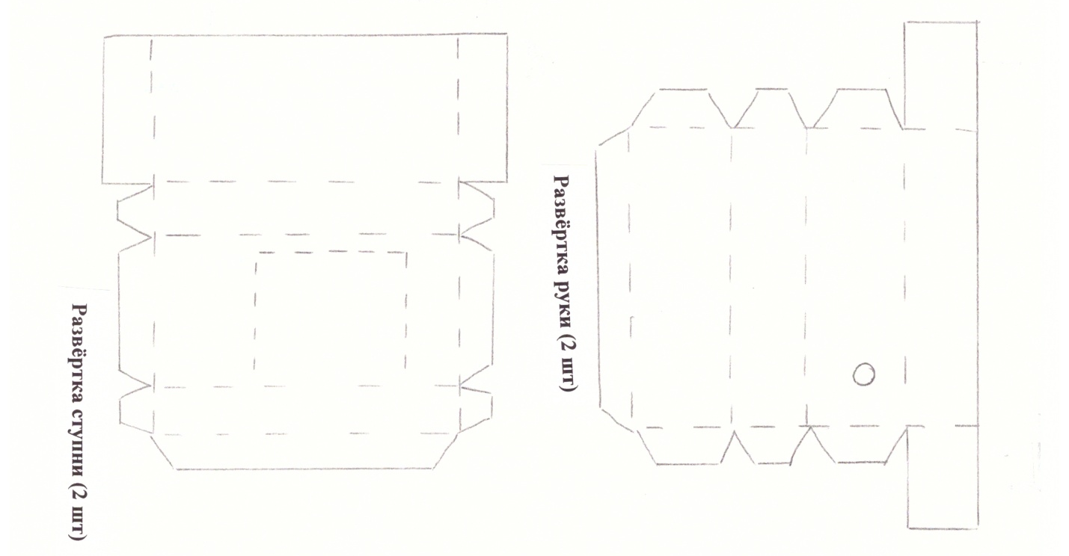

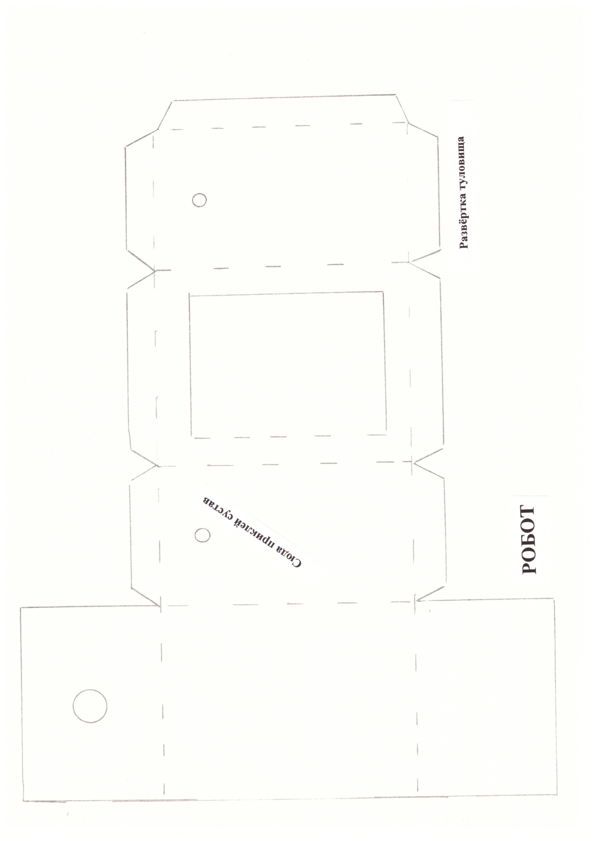

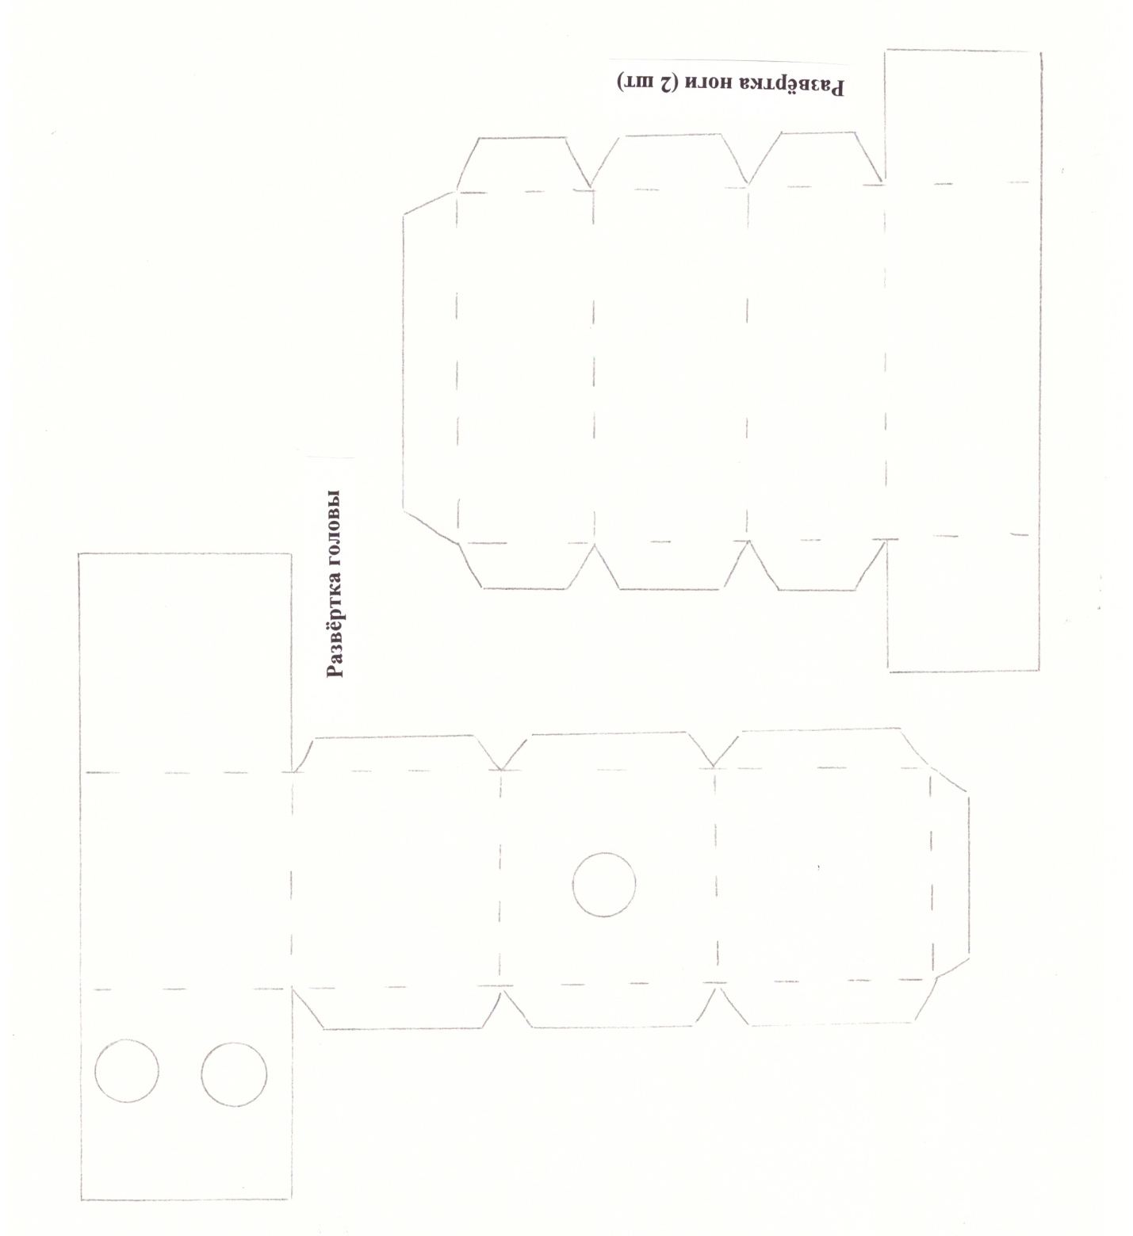4. Физкультминутка «Робот делает зарядку»
4.1.Стоит робот на дороге,
У него не гнутся ноги,
Может он махать руками,
Может он моргать глазами,
Может головой кивать,
Раз, два, три, четыре, пять.
Дети сгибают руки в локтях, совершают поочередно действия, имитирующие движения рук робота или Буратино. Текст, произносят, скандировано и четко.
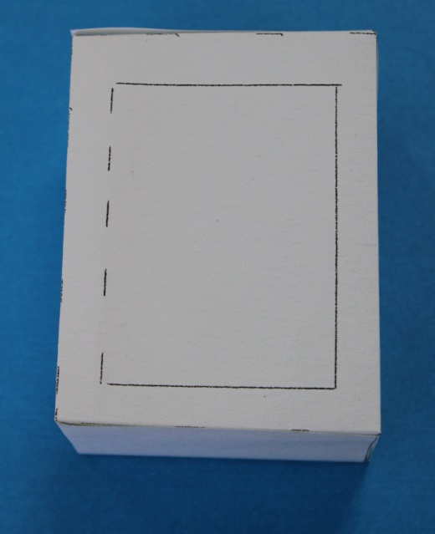
4.2 Робот делает зарядку
И считает по порядку.
Раз – контакты не искрят, (Движение рукам сторону.)
Два – суставы не скрипят, (Движение руками вверх)
Три – прозрачен объектив (Движение руками вниз)
И исправен и красив (Опускают руки вдоль туловища.)
5.Самостоятельная работа
Дети переводят туловище, голову,
2 ноги, 2 ступни, 2 руки.

После проработки линий сгиба склеиваем туловище.
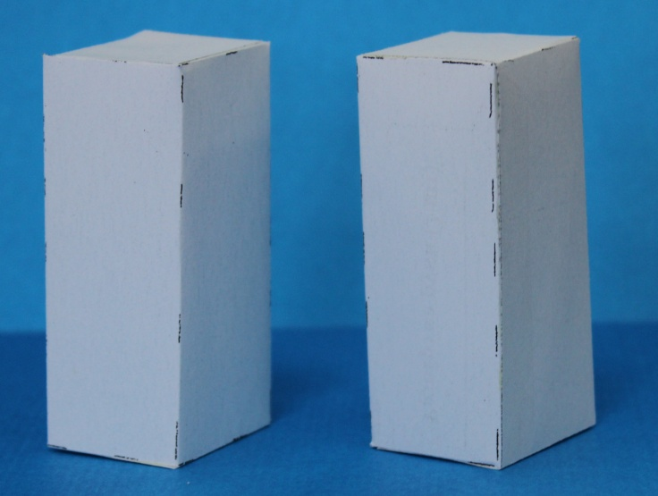
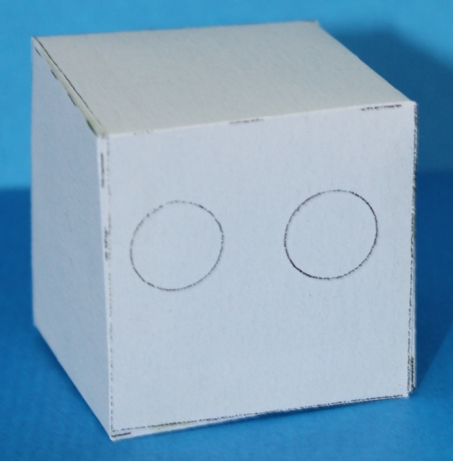

Затем склеиваем голову Склеиваем две ноги робота

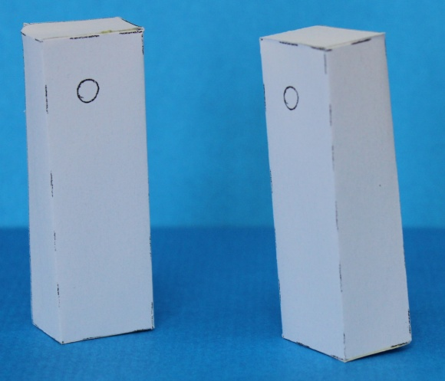
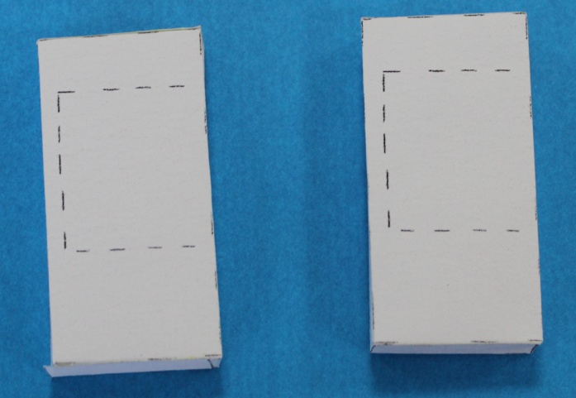

Склеиваем две ступни Склеиваем две руки

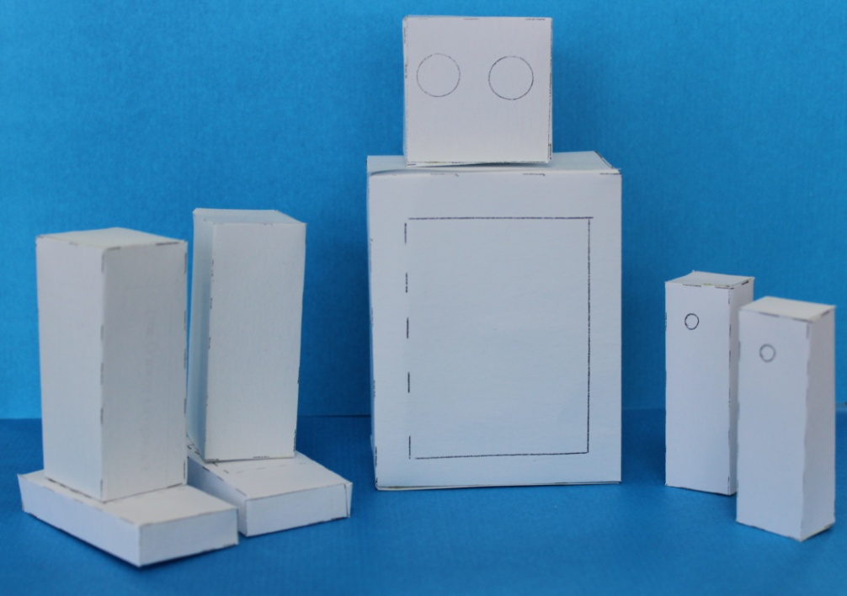

Вот так выглядят все изготовленные части робота
6. Игровая пауза
А сейчас мы с вами поиграем в необычную игру, проведем 2 испытания.
Роботы по внешнему виду бывают самые разные. Попробуйте найти.
Первое испытание «Кто больше найдёт роботов», оценивается количество.
Второе испытание «Кто больше назовёт функций роботов», оценка количества ответов.
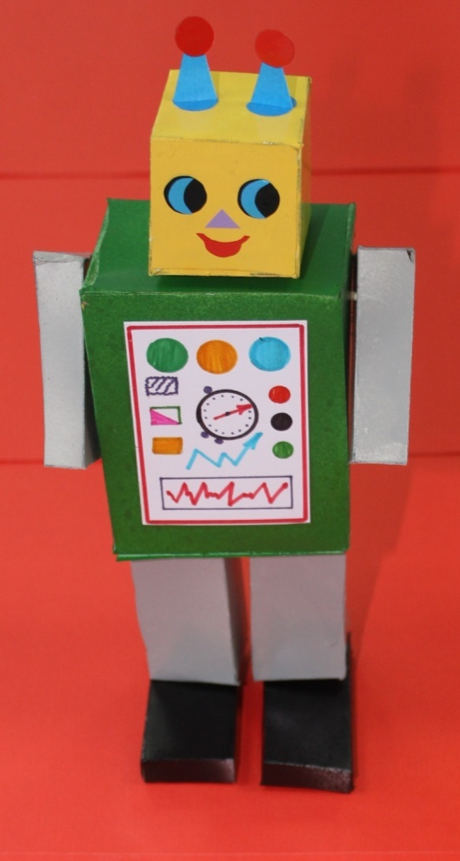
(Что может делать робот?)
Педагог:
Роботы могут всё: копать, водить машину, шить, рисовать, носить тяжести, играть и многое
другое. Человек создаёт роботов, чтобы они ему помогали.
7. Продолжение самостоятельной работы
Все части робота раскрашиваем, оформляем лицо и
туловище робота, склеиваем части между собой.
Получился вот такой робот.
8. Подведение итога занятия
В конце занятия организуется выставка, где выбирают самые оригинальные роботы. Дети дают названия своим роботам и рассказывают, для чего они созданы.
Ребята, давайте покажем, друг другу, какие замечательные у нас получились роботы.
Вы сегодня молодцы, хорошо потрудились - сделали интересные и красивые роботы не похожие друг на друга и узнали много нового и интересного.
А что именно?
- Дети, с какими «умными машинами» мы сегодня с вами познакомились?
Зачем их создал человек? Дети отвечают. Спасибо за вашу работу.
До встречи на следующем занятии.
Литература
1.Техническое моделирование от простого к сложному. Санкт-Петербург, «Кристалл», 1997.
2.Журавлёва А.П. Начальное техническое моделирование. Москва, Аквариум, 1998.
3.Барта У. 200 моделей для умелых рук. Сфинкс спб., 1997.
4.Тарасов Б.В. Самоделки школьника. Просвещение,1977 .
5.«Чудесные космические роботы», Майкл Охирн, 2013.
6.«Сделайте своего собственного робота», Лоуренс Кинг, 2012 .
7.«Робототехника: откройте для себя науку и технологию будущего с 20 проектами
(Сделай сам)», Кэти Чечери и Сэм Карбо, 2012.

